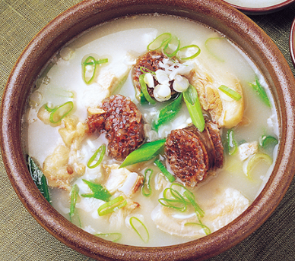

* 순대국
* 재료
* 남은 순대
* 곰탕육수
* 물
* 대파
* 매운 고추
* 만드는 방법

1. 곰탕육수와 생수를 반반 넣고 끓여줍니다.
2. 대파와 매운 고추는 촘촘하게 썰고 부추는 5cm길이로 잘라주세요.
3. 가스불에 육수물이 팔팔 끓어오르면 먹다 남은 순대를 넣고 한번 더 끓여주세요.
4. 국물색이 찐하게 될 때쯤 가스불을 완전히 끄고 다져 놓은 고추와 파, 부추로 예쁘게 장식해주세요.

* 칼로리: 540 kcal
* 조리시간: 20분

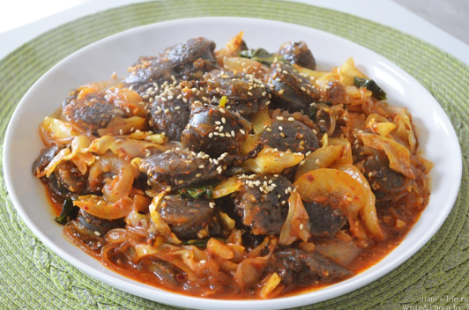

* 순대볶음
* 재료
* 남은 순대
* 양배추 1/8개
* 양파 1/2개
* 당면 1줌
* 깻잎약간
* 다진 마늘 한 스푼
* 참기름 한 스푼
* 고추장 두 스푼
* 고춧가루 두 스푼
* 간장 두 스푼
* 청주 두 스푼
* 설탕 두 스푼
* 만드는 방법

1. 달군 팬에 기름을 두르고 채 썬 양배추와 양파를 투하해줍니다.
2. 남은 순대를 넣고 볶아줍니다.
3. 다진 마늘, 고추장, 고추가루, 참기름, 간장, 청주, 설탕, 물을 넣고 소스를 걸쭉하게 만들고 소스를 팬에 부어줍니다.
4. 불려 놓았던 당면을 넣고 볶아줍니다.
5. 마지막으로 깻잎을 넣고 한번 더 볶아줍니다.

* 칼로리: 463kcal
* 조리시간: 30분



* 떠먹는 치즈 순대
* 재료
* 남은 순대
* 고춧가루 1/4스푼
* 케첩 3/2스푼
* 진간장 3/2스푼
* 식초 1/5스푼
* 다진 마늘 1/4스푼
* 설탕 1/4스푼
* 청양고추 1개
* 대파(or 쪽파) 반 주먹
* 피자치즈
* 만드는 방법

1. 고추가루, 케첩, 진간장, 식초, 다진 마늘, 설탕을 넣어 소스를 만들어 줍니다.
2. 소스를 순대에 붓고 고루 섞어줍니다.
3. 용기에 순대를 넣고 그 위에 피자치즈와 대파, 청양고추를 올려줍니다.
4. 전자레인지에 2분정도 돌려줍니다.

* 칼로리: 600kcal
* 조리시간: 10분

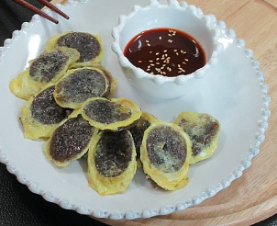

* 순대부침
* 재료
* 남은 순대
* 계란2개
* 부침가루
* 초고추장
* 만드는 방법

1. 남은 순대에 계란물을 입혀줍니다.
2. 팬에 기름을 두르고 순대를 살짝 부쳐줍니다.
3. 초고추장에 찍어 먹어줍니다.

* 칼로리
* 570 kcal
* 조리시간
* 8분

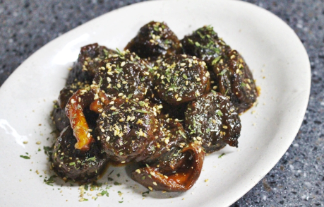

* 순대강정
* 재료
* 남은 순대
* 감자 전분가루 적당량
* 고추장 2스푼
* 간장 2스푼
* 올리고당 3스푼
* 매실청 1스푼
* 참기름 1스푼
* 고추가루 1스푼
* 후추가루 약간
* 물 조금
* 파슬리
* 깨
* 만드는 방법

1. 고추장, 간장, 매실청, 올리고당, 고추가루, 참기름, 물을 넣어 소스를 만들어 줍니다.
2. 남은 순대에 감자 전분가루를 묻히고 기름을 두른 팬에 부쳐줍니다.
3. 소스를 팬에 넣고 끓여주다가 기포가 생기면 불을 약 불로 줄이고 부쳐 놓은 순대를 넣고 버무려 줍니다.
4. 마무리로 파슬리와 깨를 뿌려줍니다.

* 칼로리: 600kcal
* 조리시간: 15분